Синтез производных 1,2,3,4-тетрагидробензонафтиридина и прогнозирование их потенциальных фармакологических свойств методом QSAR-анализа
Тумасов В.Н.,¹ Раеси Г.Р.², Куликова Л.Н.², Морозова М.А.¹
Студент, 5 курс специалитета
¹Российский университет дружбы народов, Медицинский институт, Москва, Россия
²Российский университет дружбы народов,Факультет физико-математических
и естественных наук, Москва, Россия
E-mail: vyldemar@mail.ru
В нашей работе представлены методы синтеза некоторых производных 1,2,3,4-тетрагидробензонафтиридина, ранее не описанных в литературе. Интерес к разработке методов синтеза новых соединений этого ряда, обусловлен рядом публикаций, свидетельствующих о способности данного класса соединений ингибировать моноаминооксидазу B, фосфодиэстеразу 5 и ацетилхолинэстеразу [1-3], что позволяет рассматривать их, как потенциальные препараты для лечения болезни Альцгеймера. Актуальной задачей также является скрининг фармакологических свойств впервые синтезированных молекул. Исходные соединения были получены по реакции Ниментовского из соответствующих производных антраниловой кислоты и N-алкилпиперидона. Были разработаны способы введения новых функциональных групп в 10-положение в результате реакции нуклеофильного замещения арильного галогена, на примере таких нуклеофильных агентов, как 1,3-диметилбарбитуровая кислота и 4-диметиламинопиридин. Показано, что при взаимодействии с активированными алкинами направление реакции зависит от характера заместителей в исходных соединениях. Так при наличии в 8-положении акцепторной нитро-группы происходит перегруппировка по Стивенсу с образованием соответствующих 1-винильных производных при взаимодействии с терминальными алкинами, с АДКЭ в аналогичных условиях наблюдалось расщепление по Гофману с образованием 2-винилхинолинов. В ряде случаев были получены продукты переалкилирования в результате замены бензильного заместителя на азоте тетрагидропиридинового фрагмента. Банк синтезированных соединений подвергли обработке посредством QSAR анализа, в ходе которого были определены потенциальные виды активности. Среди большинства исследуемых структур с высокой долей вероятности (P≥0,7) определены агонисты различных никотиновых рецепторов и антагонисты серотонина. Некоторые соединения были охарактеризованы методом флуоресцентной спектроскопии.
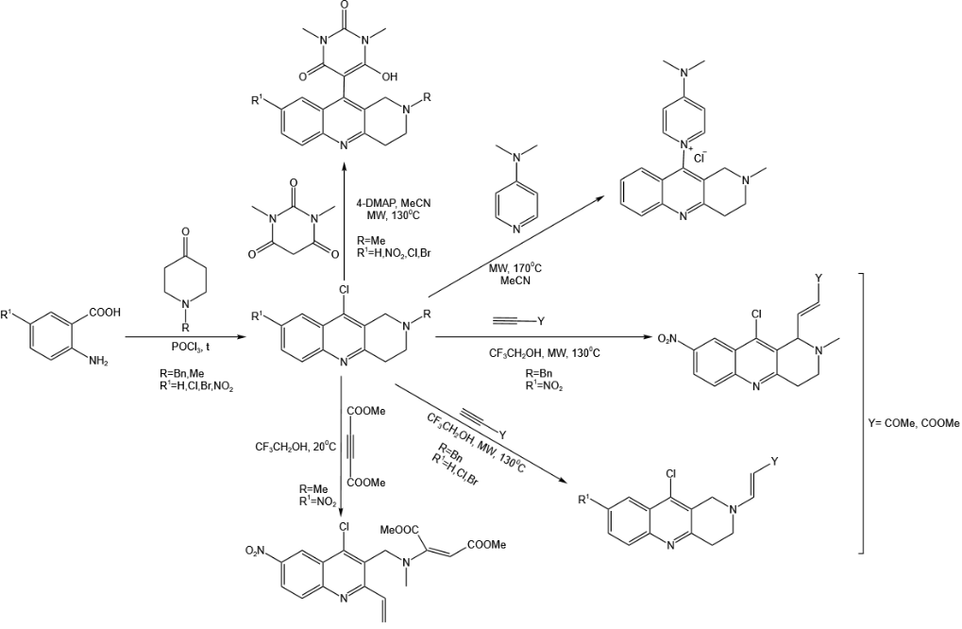
Схема 1. Синтезы производных 1,2,3,4-тетрагидробензонафтиридина.
Литература
1. Kulikova L.N., Raesi G.R., Levickaya D.D., Purgatorio R., La Spada G., Catto M., Altomare C.D., Voskressensky L.G. Synthesis of novel benzo[b][1,6]naphthyridine derivatives and investigation of the potential thereof as scaffolds of MAO inhibitors // Mol. 2022. Vol 27.
2. Fiorito J., Vendome J., Saeed F., Staniszewski A., Zhang H., Yan S., Deng S.-X., Arancio O., Landry D.W. Identification of a Novel 1,2,3,4-Tetrahydrobenzo[b][1,6]naphthyridine Analogue as a Potent Phosphodiesterase 5 Inhibitor with Improved Aqueous Solubility for the Treatment of Alzheimer’s Disease// J. Med. Chem. 2017. Vol. 60. P. 8858-8875.
3. Pat. 10626113 US. B.2.

